品德教育教學活動設計
教學活動名稱 | 找出守護天使
適用年級  （請勾選） | £幼稚園 班  ☑國小 三 年級  £國中 年級  £高中 年級 | 教學設計者 |  |  | 學校：台北市關渡國小  姓名：王雪秋
適用年級  （請勾選） | £幼稚園 班  ☑國小 三 年級  £國中 年級  £高中 年級 | 教學時間 |  |  | 160 分鐘
教學方式 | ☑主題式  綜合活動4-2-3 了解自己在各種情境中可能的反應，並學習抗拒誘惑。。  綜合活動1-3-1 欣賞並接納他人。  綜合活動3-2-1 參與各類團體自治活動，並養成負責與尊重紀律的態度。  人權教育1-1-2 了解並遵守團體的規則。  學習勇於認錯的態度，培養榮譽心與責任感。
教學方式 | £融入式：融入之領域 語文 ；領域之相關能力指標 C-1-1-1-1
核心價值 | ☑僅涉及自己的品德 誠實 ☑人與人  £人與自然 ☑人與社會  £其他
設計理念  （學生背景經驗分析、教材內涵） | 指導學生了解什麼是誠實、誠實對我們的生活中有何影響，並訓練學生能在日常生活中，不說謊，用愛心說實話及勇敢面對自己的錯誤的品德，進而培養出多替別人著想的情操。
教學目標 | 教學活動 |  | 時間(分) | 評量  方式 |  | 教學注意事項 | 教學資源
 | 活動一  準備活動  引起動機  老師簡述「金斧頭和銀斧頭」、「華盛頓砍倒櫻桃樹」等故事，並詢問孩童主角的特質，並。  討論不誠實對別和自己有何影響。  發展活動  揭示新聞，全班討論自己的類似經驗，並分享感受。  綜合活動  老師總結，「誠實就是不做不應該做的事，不該拿不是自己的東西」。  ~第一節完~  活動二  準備活動  播放「長江七號」片段，和小朋友討論「誠實講話」和嫌棄他人是否相同。  發展活動  1. 老師繪本導讀  媽媽厲聲告誡莉莉：「不可以說謊。」但是當她開始說實話後，卻得罪了許多好朋友，這令她難過且困惑極了。看來，說實話似乎沒有那麼容易……  問題討論  - 莉莉對誰說了哪些「實話」，如果你是對方，聽到之後會有什麼感受？  - 莉莉在說實話時，忘記了什麼？  - 莉莉在發現自己的問題後，如何改進？  2. 懷著愛心練習說實話  情境設計，請學生表演，並詢問小朋友，如何懷著愛心練習說實話。  情境一 ： 上完廁所後，同學忘記拉拉鍊。  情境二 ： 同學穿了一件很特別的衣服，但我不覺得好看時。  情境三 ：學交作業，我發現他的字比我的醜時。  綜合活動  老師總結，「誠實就是懷著愛心，將心比心的說實話」。  ~第二節完~  活動三  準備活動  老師引述立委影隱瞞雙重國籍，未獲緩刑的新聞事件，說明犯錯時，不誠實面對的結果。  發展活動  老師簡述毒奶粉事件，並說明「三聚氰胺」對人體的影響：  1. 設立兩難情境，學生發表看法或辯論。  如果你是一個大老闆，發現別人的東西中參有「三聚氰胺」後被報導出來，私底下請人幫忙檢驗後，發現自己公司的產品也參有「三聚氰胺」，你會主動告知政府，通知媒體嗎？  2. 引述金車公司處理流程及事後消費者的觀感。  3. 找出不誠實  請孩童找出簡報新聞中的「不誠實」及其結果。  - 泰國前總理塔克辛被凍結的736億台幣資產。  - 兄弟象打假球風波  - 紐約時報記者抄襲醜聞  綜合活動  老師總結，「誠實就是勇敢的面對自己的錯誤」。  ~第三節完~  活動一  準備活動  引起動機  老師引用成功網路商店經營秘訣，提醒孩子誠實是做人做事的成功道理。  發展活動  1. 閱讀「誠信」的小文章，全班交換閱讀心得。  綜合活動  透過「命運圈叉牌」的活動，帶領孩子回憶所學。  ~第四節完~ |  | 10  25  10  20  5  5  10  10  5  5  25 | 形成性評量  能與同學分享自己的經驗與想法  形成性評量  能與同學分享自己的想法  是否專心欣賞踴躍發言  是否專心聆聽  是否積極參與發表意見  形成性評量  讀後感想  是否積極參與 |  | 是否認真參與討論  是否適時融入學生經驗  學生是否有因家長政治立場的差異，產生的異議看法  學生是否因為國別和年齡不同，產生新聞疏離感  學生是否因為敘述過於抽象而看不懂  命運圈叉牌 | 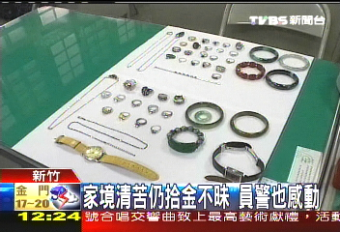  TVBS網路新聞  「長江七號」片段  繪本：用愛心說實話  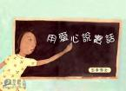  作者：派翠西亞．麥基撒克  McKissack, Patricia C.  譯者：宋珮  出板： 和英出版社  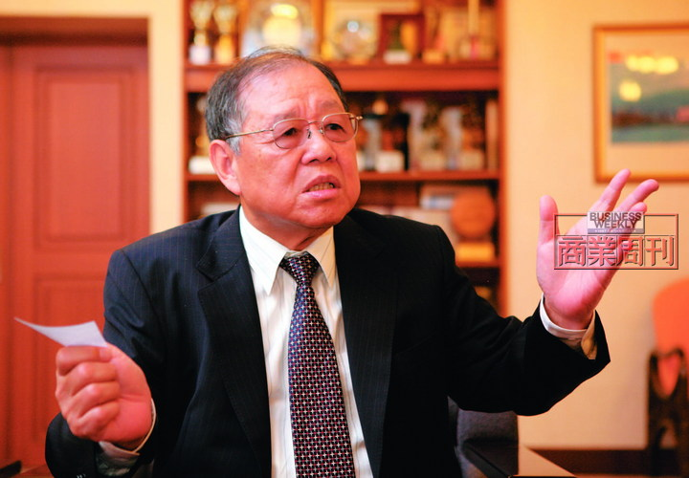  新聞簡報  金車董事長李添財1億元的危機處理課  「誠實是做人起碼的道德」  商業周刊  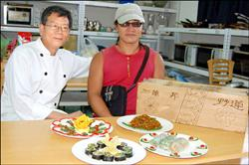  自由時報  網路新聞
評估與省思：

